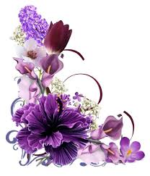

به نام خدا

پایه پنجم

درس:علوم موضوع:درس چه خبر؟1(چشم) کاربرگ شماره: 2

نام: ...سارینا............. نام خانوادگی: .....برخورداری...................... تاریخ: 8/07/1399

1.عزیزم با توجه به فیلمی که دیدی به این دو سوال جواب بده.

الف-چرا وقتی چشمانمان را میبندیم هنوز تصویر یا نوری که قبل از بستن دیده بودیم هنوز میبینیم؟

زیرا هنوز سلول های استوانه ای تهریک نشده اند.

ب-سه تا از بیماری های چشم رانام ببر دوربینی . نزدیک بینی . آسیگمات

2.برای آن که هستی گلی که روی میز است را ببیند.مراحل زیر اتفاق می افتد.این مراحل به هم ریخته است آن ها را به ترتیب شماره کذاری کن.

⃝ 2نور از قرنیه چشم می گذرد.

⃝ 3نور از سوراخ مردمک عبور می کندوبه عدسی می رسد.

⃝ 5در شبکیه سلول های گیرنده ی نور ،آن را دریافت می کنند.

⃝1 نور از گلدان به چشم های هستی باز تابش می کند. 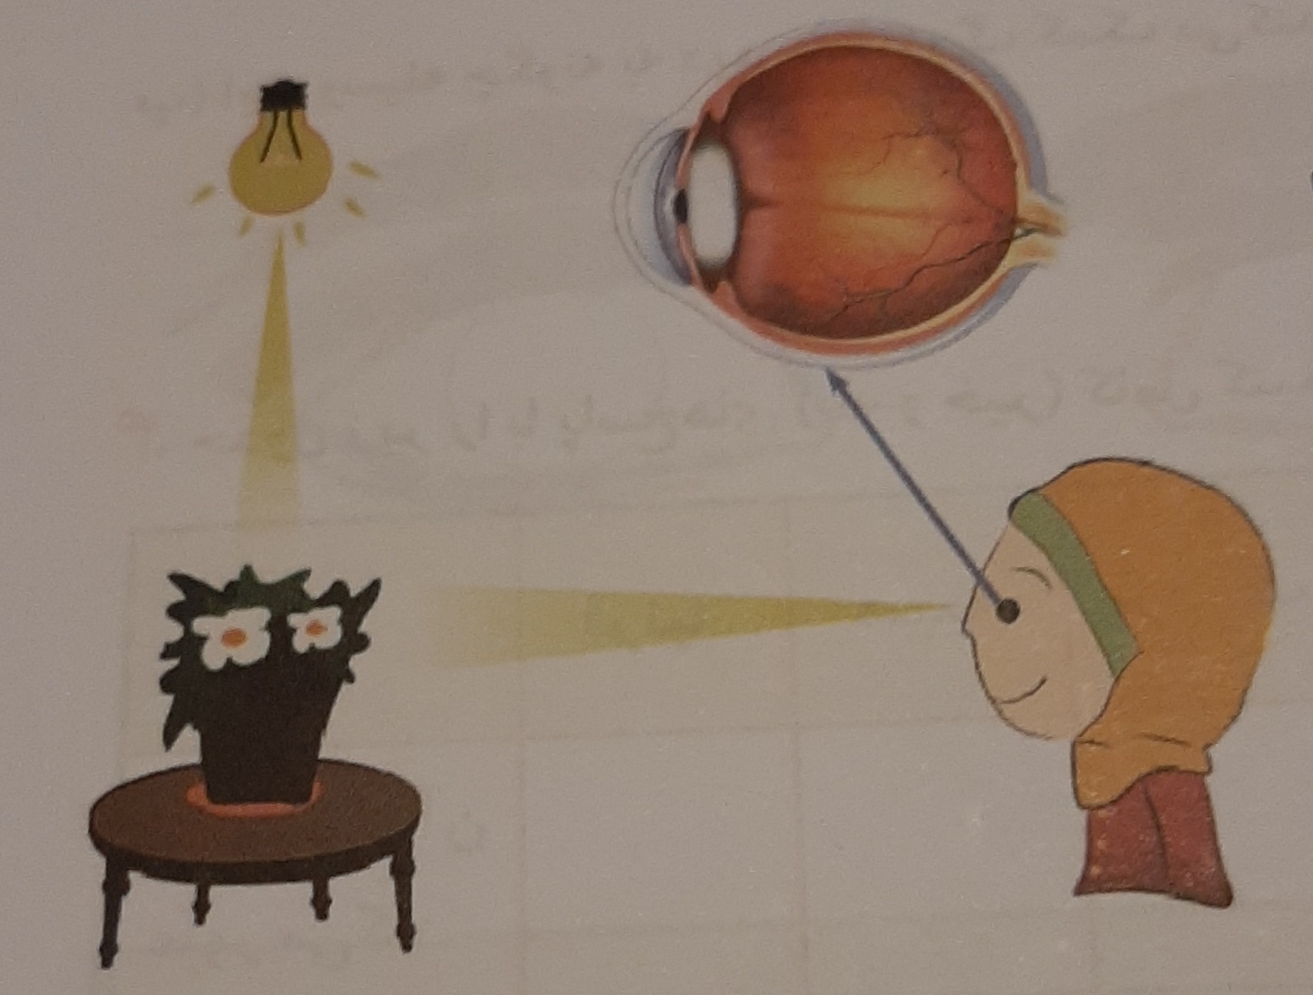

⃝ 4عدسی نوررابر روی پرده ی درونی چشم متمرکز می کند. .

⃝7 خبر چگونگی تصویر از طریق عصب بینایی به مغز فرستاده می شود.

⃝ 6تصویری که روی این پرده تشکیل می شودوارونه است.

⃝ 8مغز کاری می کند که ما اشیا را به شکل واقعی خودشان ببینیم.

3.دخترم این متن را بخوان.

چشم ها بسیار حساس هستند و خدای مهربان به طور طبیعی راه های مختلفی برای محافظت از آن قرار داده است

استخوان سر،پلک،اشک چشم که خاصیت ضد عفونی کننده داردمژه ها که جلوی ورود ذرات گرد وغبار رابه داخل

چشم می گیرند وابروها که باعث می شوند عرق از روی پیشانی به داخل چشم نریزد.ما هم باید از چشمهایمان

مراقبت کنیم مثلا به نور خورشید خیره نشویم،از عینک آفتابی استفاده کنیم و.....

حالا با دقت روی این متن وفیلمی که در مورد راههای مراقبت ازچشم قبلا دیده ای و جمع آوری اطلاعات خودت

در مورد حفاظت از چشم این نقشه مفهومی را کامل کن.

ه شما یاد آوری می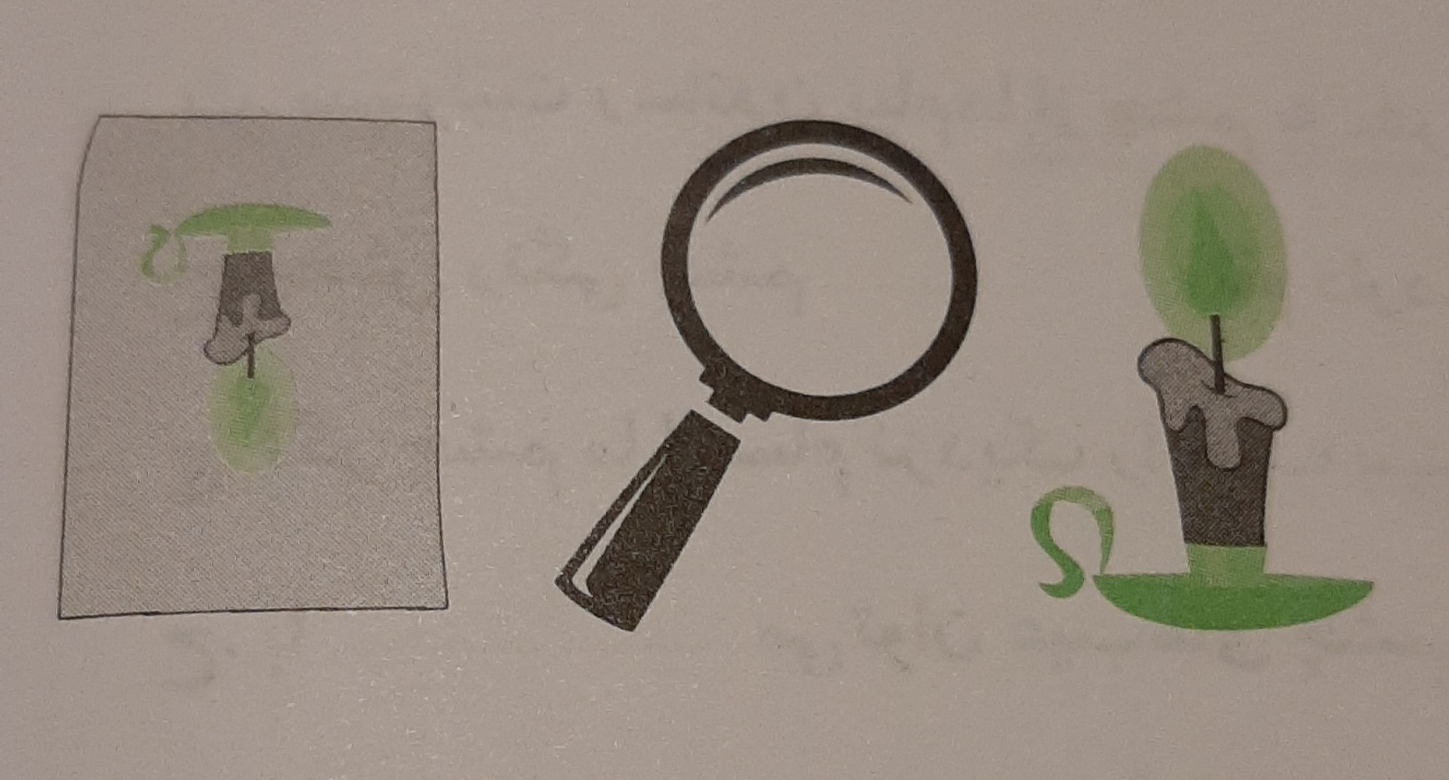 کند؟

ب)کار ذره بین شبیه کدام قسمت اندام بینایی است؟

ج)نقش کاغذ در فعالیت زهرا شبیه کار کدام قسمت از اندام بینایی است؟

استفاده از عینک های مخصوص در مواقع ضروری مثل آزمایشگاه

زمان نگاه کردن به لوازم الکتیریکی کم کنیم

استفاده از عینک آفتابی

ابرو

موژه

اشک

پلک

توسط استخوان سر

محافظت از چشم